Мастер-класс по изготовлению поделок из природного материала.
Дети доверчивы к взрослым. Их души открыты окружающему миру и нам, взрослым. Поэтому очень многое зависит от того, что из коснувшегося детей однажды не покинет их.
Природный материал сам по себе кладовая для фантазии и игры воображения. А если его соединить с ловкостью рук, то все можно оживить, дать как бы вторую жизнь.
Изготовление игрушек, поделок из природного материала — труд кропотливый, увлекательный и очень приятный. Для того чтобы дети охотно им занимались, необходимо развивать их фантазию, добрые чувства, а с овладением навыками придет и ловкость в работе.
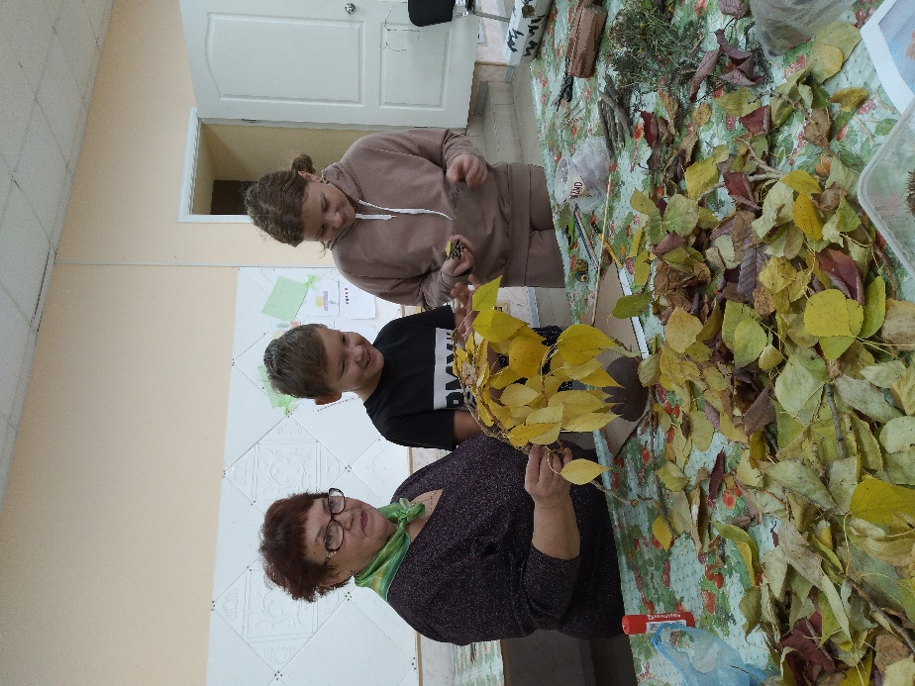
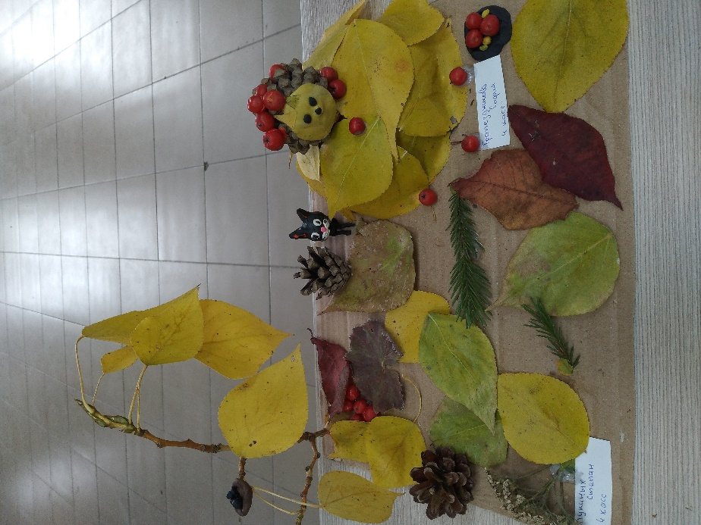
Сегодня секретами мастерства изготовления поделок с детьми поделилась я, главный библиотекарь Баланина Н.Г. Целых полтора часа дети мастерили удивительные вещи, используя свою выдумку и фантазию, порой сами удивлялись, какие сказочные персонажи у них получались. Всего в изготовлении поделок из природного материала участвовало 10 детей. По окончании работы была оформлена выставка «Осенние чудеса».


